ZhuoMai-Portal对接华为me60
1.网络开局配置：在不配置portal认证情况下，用户连上无线能正常上网。
2.portal服务器部署：不开认证情况下用户、me60可以正常互访portal服务器。
3.网络环境为Portal在公网，me60在公网，采用公网对接
4.me60相关配置

Radius模板配置：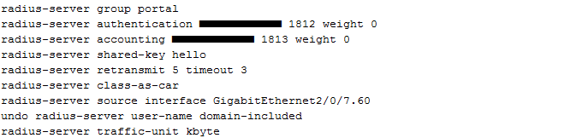
radisu服务器授权

放行相关配置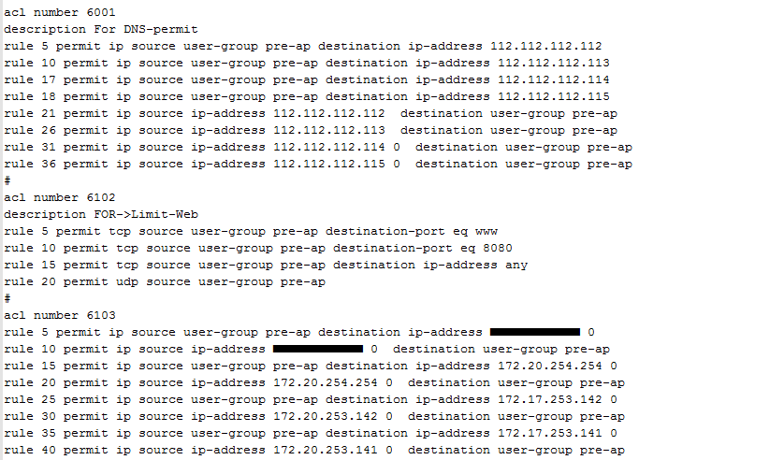

认证模板绑定以及web、portalserver配置
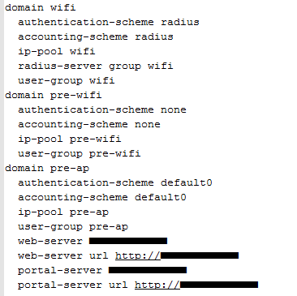

Web服务器配置
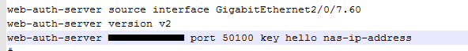

接口开启认证
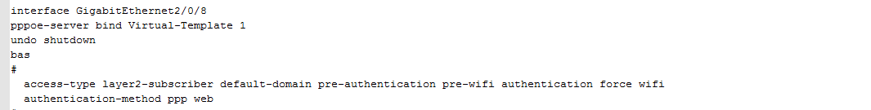
4.portal配置
Portal对接配置（配图除了设备类型协议不变，ip根据实际场景变化）
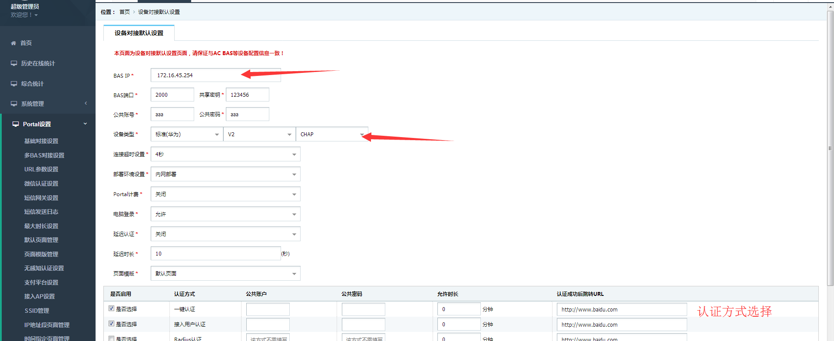
Radius设置
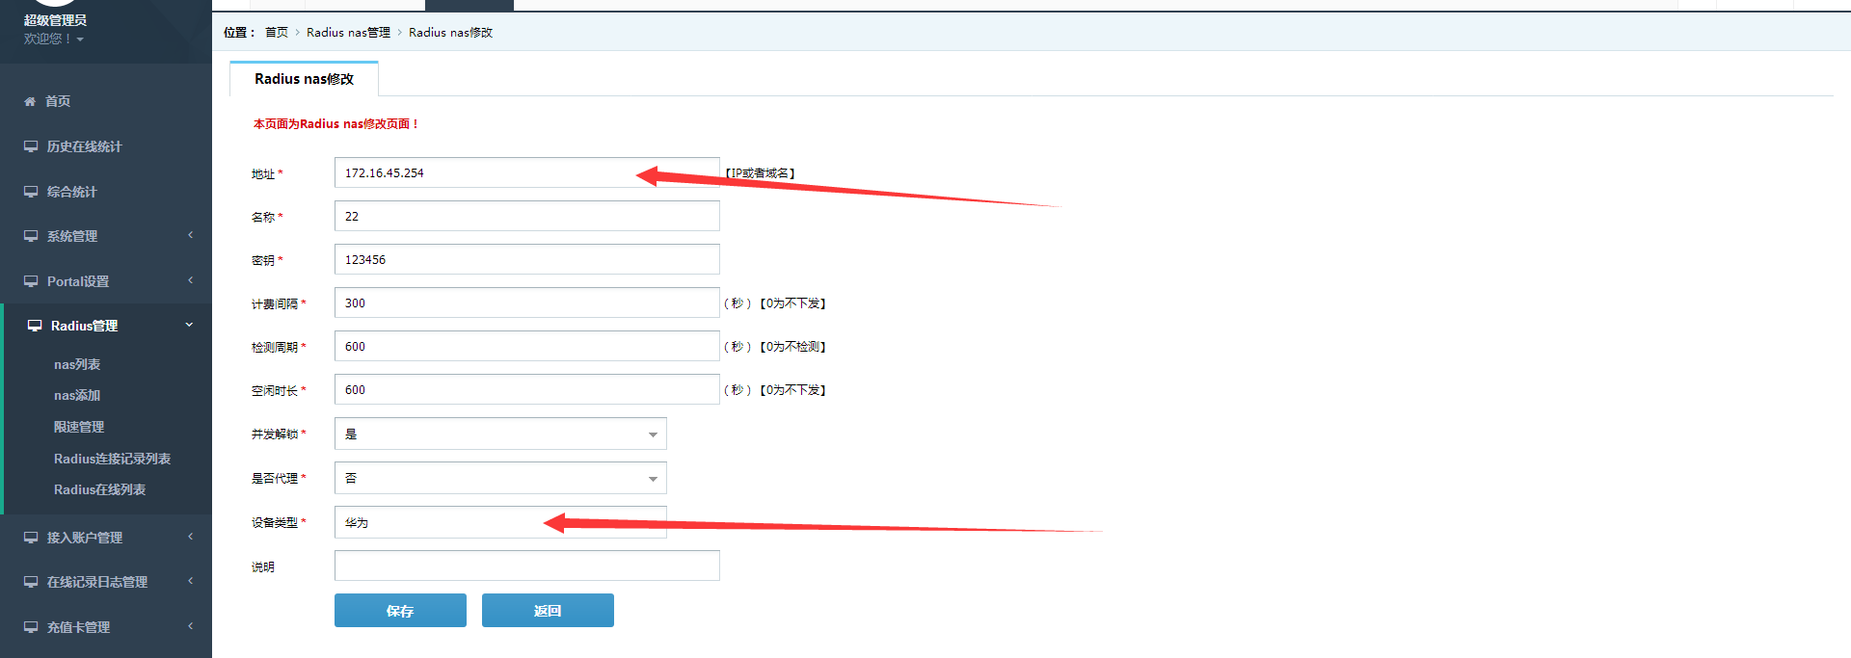
5. 认证检测
终端接入认证接口下面,访问qq.com，弹出认证页面，点击一键认证，认证成功，对接完成。
6.增值配置参考: ZhuoMai-Portal服务高级设置.pdf
7.常见故障参考：ZhuoMai-Portal对接使用常见故障大全.pdf
8.典型portal认证配置实例：参考（参考）双击方框内的文字用文本格式打开配置文件。

